ANALISIS, DESAIN, DAN IMPLEMENTASI FUZZY LOGIC PADA PERHITUNGAN PENGHASILAN DAN HUTANG

Farhan Fadhlullah

¹Teknik Informatika, Fakultas Teknik Informatika, Universitas Telkom

1. **Deskripsi Sistem**

Bantuan Langsung Tunai (BLT) adalah program bantuan pemerintah berjenis pemberian uang tunai untuk masyarakat miskin. Dan yang berhak menerima BLT tidak smebarang orang ,ada aturan siapa saja yang berhak menerima blt dari pemerintah ini ,slaah satunya dengan cara melihat pendapatan dan hutang di setiap kepala keluarga . Disini sayaakan membuat system yang akan membantu pemerintah untuk siapa saja yang berhak mendapatkan bantuan langsung tunai mengguanakan algoritma *fuzzy* ini. *Fuzzy Logic* merupakan teknik atau metode yang di pakai untuk mengatasi hal hal yang tidak pasti. Pada saat program dijalankan program akan mengecek setiap data kepala keluarga yang berada pada file “DataTugas2.csv” yang berisi pendapatan dan hutang setiap kepala keluarga. Lalu system akan menentukan kepala keluarga mana saja yang berhak atau tidak berhak mendapatkan bantuan langsung tunai dari pemerintah (BLT).

1. 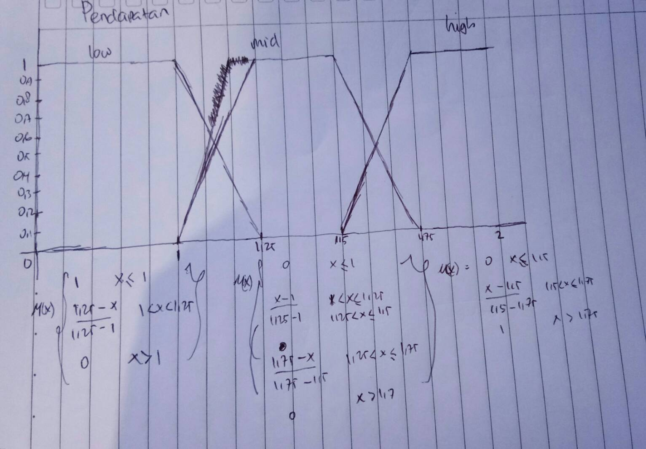**Analisis dan Implementasi Sistem**

**Fuzzification**

Saying menggunakan atribut pendapatan dan hutang,menggunakan fungsi trapesium dengan tiga variable : High,Mid,Low. Setelah itu hutang dan pendapatan di konversi kenilai fuzzy mnegguanakan cara:

* Derajat Low menggunakan rumus $\frac{(b-x)}{(b-a)}$, dimana a = 1 dan b = 1.25
* Derajat High menggunakan rumus $\frac{(x-a)}{(b-a)}$, dimana a = 1.5 dan b = 1.75
* 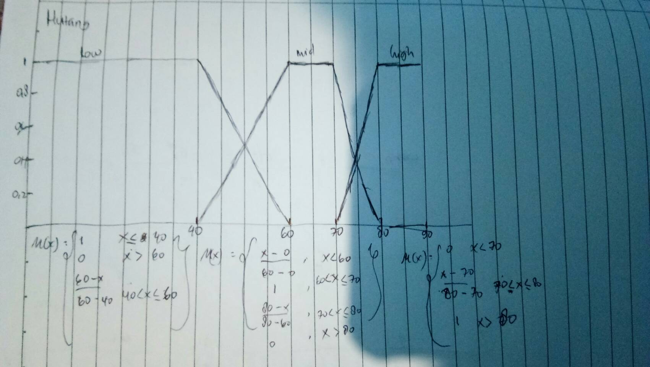Derajat Mid menggunakan rumus $1<\frac{(x-a)}{(b-c)} x≤1.25$ dan $1.5<\frac{(d-x)}{(d-c)} x≤1.75$, dimana a = 1 , b = 1.25 , c = 1.5 dan d = 1.75

Dengan fungsi maka crisp input Pendapatan dikonversi ke nilai Fuzzy dengan cara :

* Derajat High menggunakan rumus $\frac{(x-a)}{(b-a)}$, dimana a = 70 dan b = 80
* Derajat Mid menggunakan rumus $\frac{(80-x)}{(80-60)}$
* Derajat Low menggunakan rumus $\frac{(60-x)}{(60-40)}$

**Inference System**

|  |  |  |
| --- | --- | --- |
| **Pendapatan** | Hutang | Hasil |
| Tinggi | Banyak | No |
| Tinggi | Sedang | No |
| Tinggi | Sedikit | No |
| Sedang | Banyak | No |
| Sedang | Sedang | Yes |
| Sedang | Sedikit | Yes |
| Rendah | Banyak | Yes |
| Rendah | Sedang | Yes |
| Rendah | Sedikit | Yes |

Tabel di samping merupakan table inference system dari bantuan langsung tunai yang merupakan salah stau program pemerintahan Sby.asumsi untuk kelayakan blt menggunakan fungsi trapesium dua nilai linguistic : Yes dan No.

**Defuzzification**

Adalah salah stau proses komposisi dari dua fuzzy set menghasilkan satu fuzzy set tunggal yang ditunjukkan dalam gambar berikut

Centroid method adalah salah satu proses Defuzzyfication untuk mendapatkan nilai crisp. Untuk memudahkan perhitungan, bisa menentukan titik sembarang pada area kotak, misalkan untuk system yang saya buat area kotaknya 40, 60, 70, 80, 90.

1. **Hasil**

Running program maka akan muncul nomor kepala keluarga yang akan mendapatkan blt. Implementasi fuzzy logic untuk mengambil keputusan siapa saja yang berhak mendapatkan blt,berdasarkan pada peraturan penerima blt yang berlaku di Indonesia menggunakan parameter indeks Pendapatan dan Hutang. Jadi nilai linguistic yang di dapat sanagt berpengaruh terhadap akurasi dari fuzzy logic.

